Carrés au citron sur biscuit sablé
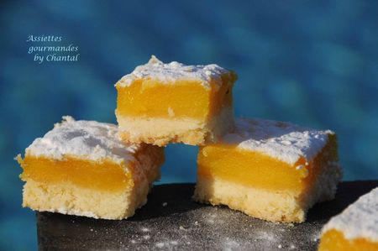
Ingrédients (pour un carré de 20 cm):
Pâte sablée: 150 g de farine, 30 g de sucre glace, 4 cuil. à c. de Maïzena, 125 g de beurre, 1/2 cuil. à c. de sel.
Flan au citron: 18 cl de jus de citron (7 gros citrons), 250 g de sucre, 6 oeufs, 1 zeste, 100 g de farine
Préparation:
Faire fondre le beurre et mettre tous les ingrédients dans le bol du robot. Mélanger rapidement avec la feuille pour obtenir une pâte grossièrement sablée.
Tapisser un cadre de 20 cm de côté et cuire 20 minutes à 180 °C.
Baisser le four à 150 °C.
Préparer la garniture: mélanger tous les ingrédients afin d'obtenir un mélange homogène et verser sur la pâte juste dorée. Remettre au four environ 30 minutes à 150 °C; c'est cuit lorsque le mélange est ferme.
Démouler et laisser refroidir.
Couper en petits carrés et saupoudrer généreusement de sucre glace.
NB: se soyez pas trop pressés, j'ai voulu découper le gâteau en sortant du four, la pâte était trop friable... alors que froid la découpe est nickel!
Assiettes Gourmandes
http://assiettesduchef.canalblog.com
assiettes.gourmandes@yahoo.fr

